Diagrama de flux:
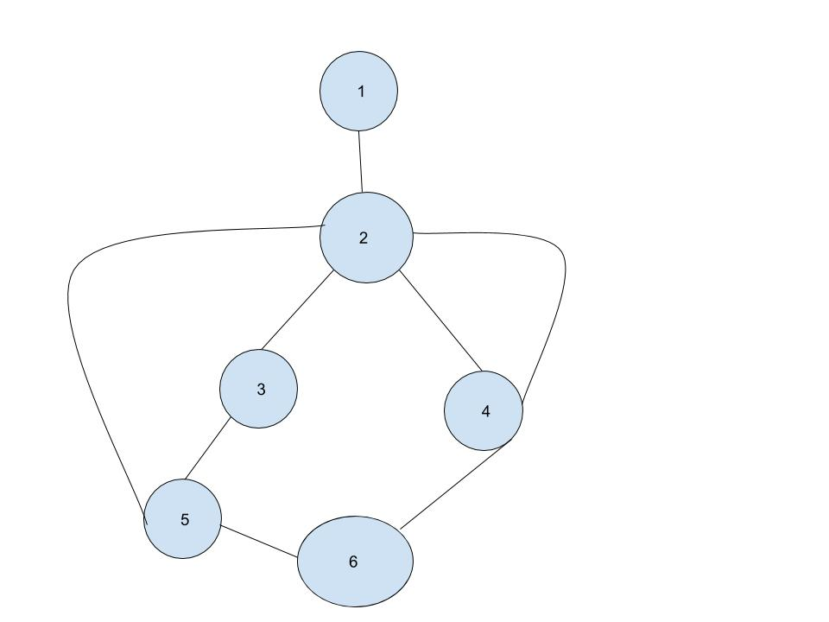

Càlcul de la complexitad ciclomàtica:

3

Camins que pot seguir el codi:

1 – La cadena no té ningún valor, per tant cadena.length val 0
Resultat esperat = No entra en el for, per tant tampoc en el if

2 – La cadena té algún valor però ningun carácter “a”
Resultat esperat = Entra en el for però el if és false

3 – La cadena té valors i un o més d’ells és “a”
Resultat esperat = Entra en el for i el if és vertader

Camí 1: 1 – 6
Camí 2: 1 – 2 – 4 – 6
Camí 3: 1 – 2 – 3 – 5 – 6

Cami | Condicions | Casos de prova | Resultat esperat
Camí 1 1 – 6 | Cadena.length = 0 | Cadena = “” | Sout = “Hi ha 0 as.”
Camí 2 1 – 2 – 4 – 6 | Cadena.length > 0 però ninguna “a” | Cadena = ”pepet” | Sout = “Hi ha 0 as.”
Camí 3 1 – 2 – 3 – 5 – 6 | Cadena.length > 0 i 1 o més d’1 “a” | Cadena = “pepa” | Sout = “Hi ha 1 as.”

